Akkermansia: la dieta che lo fa crescere
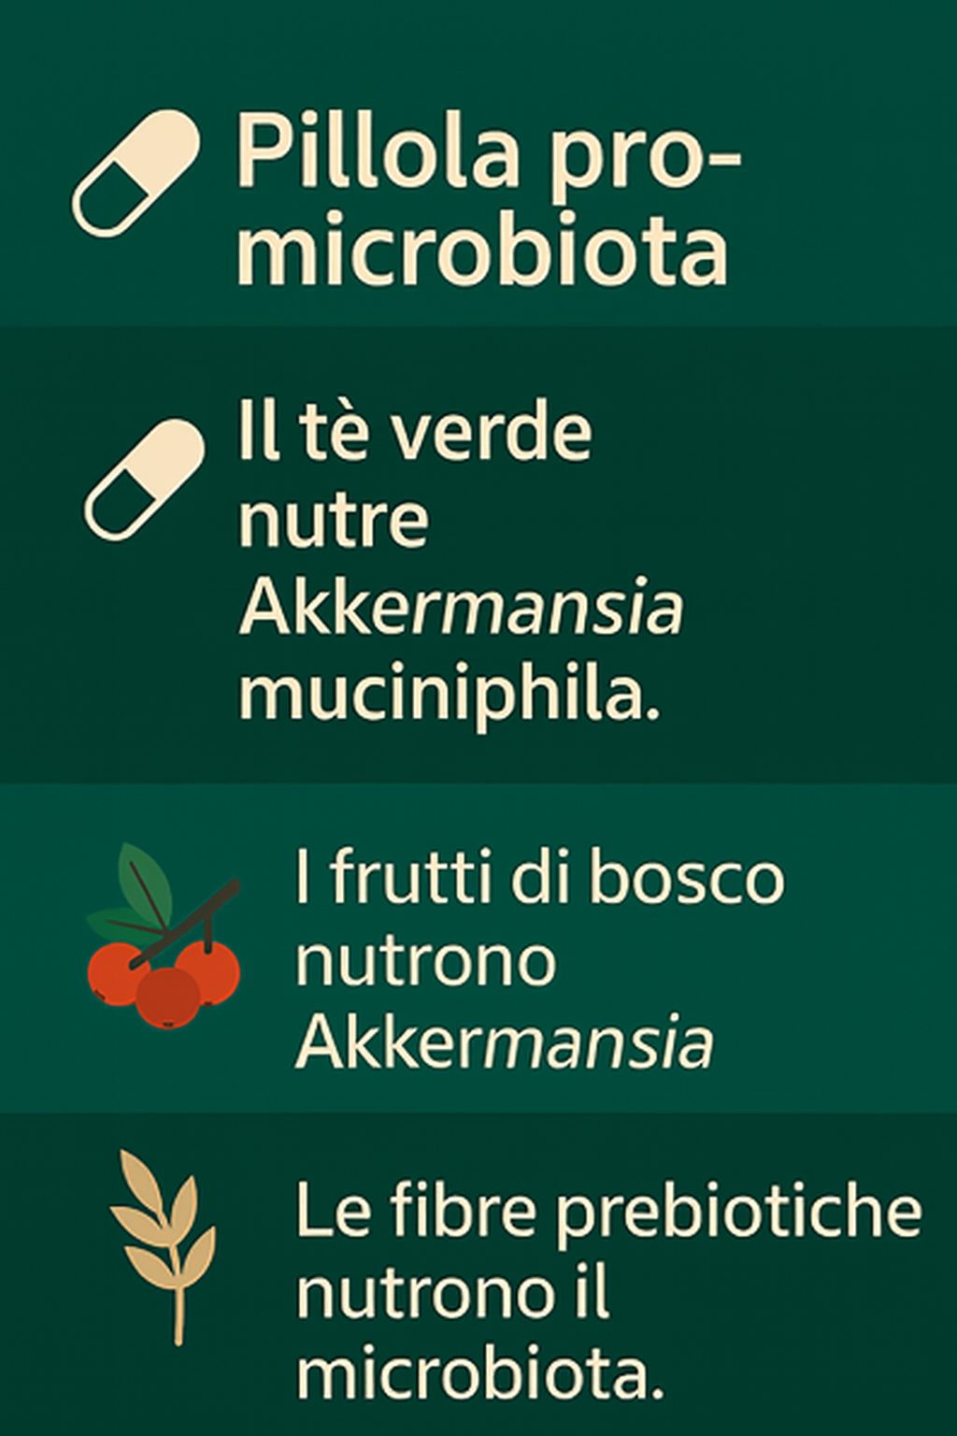
Guida pratica: alimenti, abitudini e menù giornalieri per Akkermansia”

Vuoi dare una mano al tuo microbiota? Bastano scelte semplici a tavola e nella vita di tutti i giorni per stimolare Akkermansia e ritrovare equilibrio e benessere.

Come favorire la crescita di Akkermansia muciniphila

La buona notizia è che possiamo nutrire Akkermansia con le nostre scelte quotidiane. Questo batterio prospera con una dieta ricca di fibre e polifenoli, mentre soffre in presenza di zuccheri raffinati e grassi saturi.
Fibre prebiotiche: abbondano in verdure come asparagi, porri, cipolle, aglio, carciofi, ma anche in legumi e cereali integrali.
- Polifenoli: presenti in frutti di bosco, mele, uva, ciliegie, tè verde, caffè, cioccolato fondente e olio extravergine d’oliva.
- Alimenti fermentati: yogurt, kefir, crauti, kimchi, miso e tempeh aiutano a mantenere un microbiota vario e resiliente.
- Grassi buoni: omega-3 da pesce, semi di lino e noci.

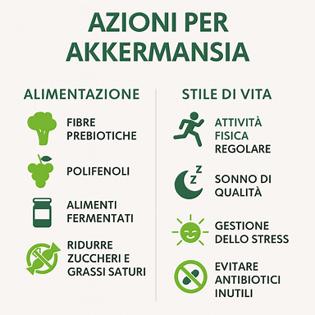
Accanto all’alimentazione, anche lo stile di vita conta:
- Attività fisica regolare (3–4 volte a settimana).
- Sonno di qualità (7–8 ore per notte).
- Gestione dello stress con tecniche come meditazione o respirazione.
- Evitare fumo ed eccesso di alcol.
Un esempio di giornata “pro-Akkermansia”:
- Colazione: kefir con frutta e frutta secca.
- Pranzo: pasta integrale con verdure e legumi.
- Cena: pesce con contorno di verdure e pane integrale.
- Spuntini: frutta fresca, cioccolato fondente o noci.
Un esempio di giornata festiva “pro-Akkermansia”
- Colazione: yogurt greco o kefir con frutti di bosco, granola integrale e noci
- Pranzo: lasagna di verdure e legumi con pasta integrale, insalata di rucola e melograno
- Cena: filetto di salmone al forno con contorno di carciofi e cipolle arrosto, pane integrale
- Spuntini: frutta fresca di stagione, cioccolato fondente, una manciata di mandorle


